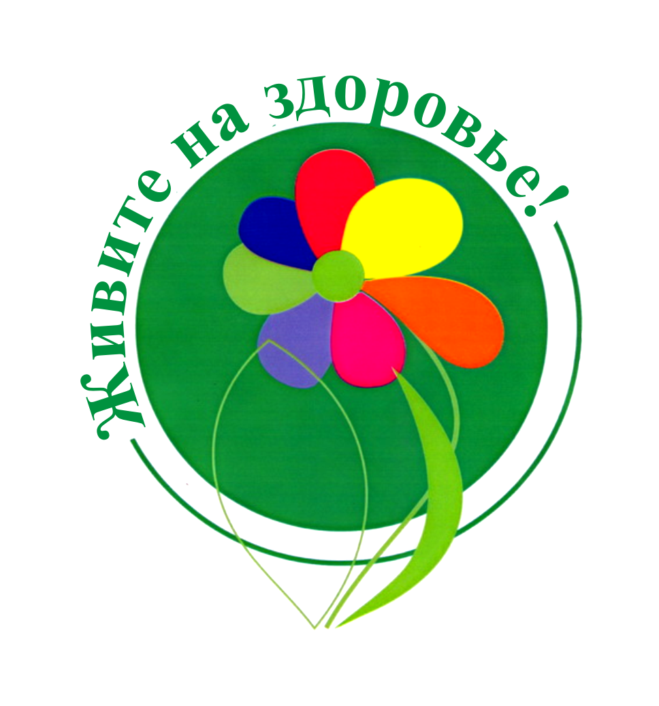

**Издается с 2014 года раз в квартал**

**(в электронном виде)**



**Февраль 2021 года**

выпуск №1

***В этом выпуске:***

**1. Как не заболеть и быть здоровым! стр.1**

**2. Двигательная активность на свежем воздухе в зимний период стр.3**

**3.** **Паническая атака. Самопомощь стр. 5**

**4. Насморк – все не так просто**

**стр. 7**

**5. Вспомним еще раз о ВИЧ** **стр. 9**

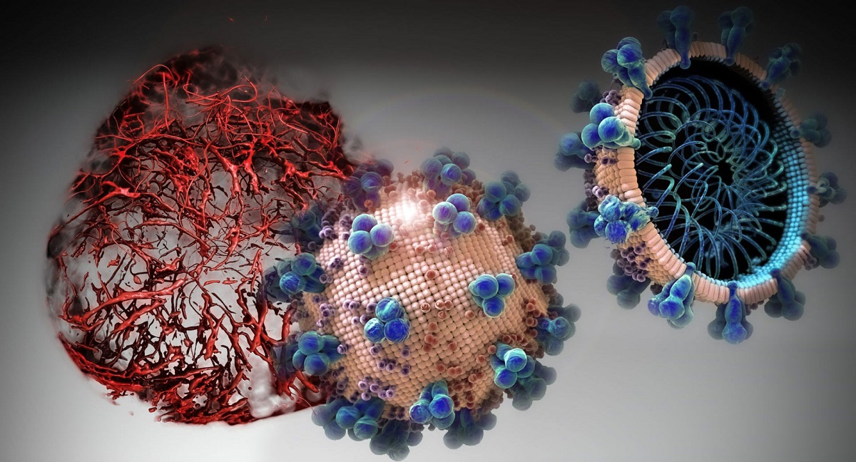**Как не заболеть и быть здоровым!**

***Коронавирусная инфекция*** – это группа острых инфекционных заболеваний, вызываемых различными серотипами коронавирусов. Характеризуется синдромом общей инфекционной интоксикации и синдромом поражения респираторного тракта, в основном верхних и средних его отделов – носа, глотки, гортани, трахеи и бронхов.

***В чем опасность коронавируса?***

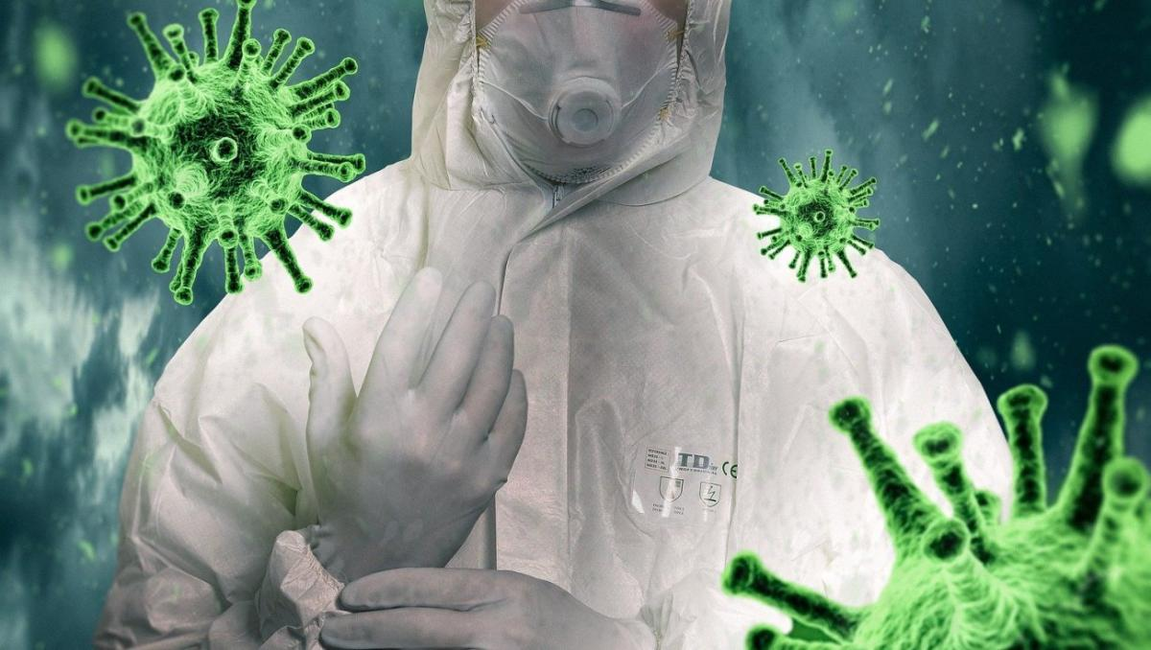В большинстве случаев коронавирус вызывает ОРВИ, и сопровождается обычными для него симптомами: ***повышением температуры тела, болью в горле, кашлем и насморком.*** Больной может испытывать головную и мышечную боль, слабость и ощущение недомогания, а также затруднение дыхания. В некоторых случаях в начале заболевания наблюдаются тошнота, рвота и диарея, и только затем присоединяются симптомы респираторного заболевания.

Заболеет человек или нет, зависит от того, с каким количеством вируса он столкнется и в каком состоянии будет организм на момент встречи с вирусом.

**Для того, чтобы свести к минимуму риск заражения ОРВИ, гриппом и коронавирусной инфекцией соблюдайте стандартные меры профилактики:**

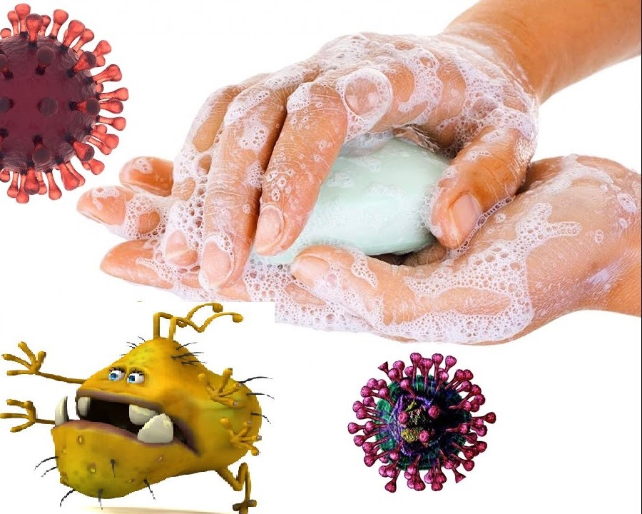

***1. Регулярно мойте руки с мылом и обрабатывайте их спиртосодержащим средством.***

***2. Не трогайте руками глаза, рот и нос.***

***3. Соблюдайте правила респираторного этикета****.* Для того, чтобы предотвратить возможное распространение инфекции чихайте и кашляйте в сгиб локтя, прикрывайте рот и нос одноразовой салфеткой.

***4.* *Воздержитесь от посещения многолюдных мест и массовых мероприятий.***

**

***5.* *Носите маску правильно.*** Носить маску следует так, чтобы она закрывала нос, рот и подбородок. ***По истечении 2-х часов маску следует заменить.*** При намокании или увлажнении маски – немедленно заменить, даже если не прошло двух часов с момента использования.

***6. Соблюдайте дистанцию в общественных местах****.* Держитесь от людей на расстоянии как минимум ***1 метра***, особенно если у них есть явные признаки ОРВИ. Кашляя или чихая, больной человек распространяет вокруг себя мельчайшие капли, содержащие вирус.

***7. Откажитесь от рукопожатий****.* Вирусы, вызывающие респираторные заболевания, могут также передаваться при рукопожатии. ***В знак приветствия можно помахать рукой или кивнуть головой.***

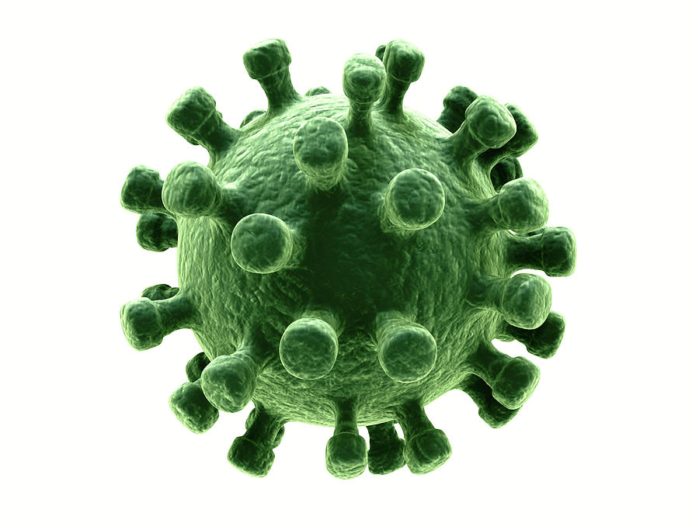



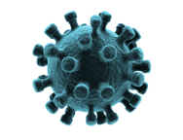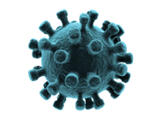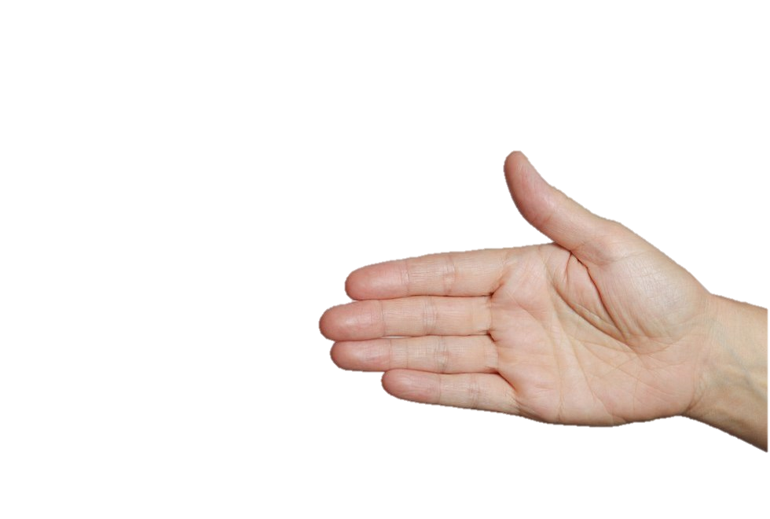



*****8.******Следите за влажностью помещения и температурным режимом.***В норме влажность составляет ***40-60%***, а температура ***18-24°С.*** Поэтому регулярно проветривайте помещение, в котором находитесь в течение дня, и как можно чаще проводите влажную уборку.

***9. Следите за самочувствием***.Для укрепления общих сил организма соблюдайте принципы рационального питания, здорового сна, будьте физически активны, откажитесь от вредных привычек, пейте достаточное количество жидкости (чистой воды!), ***старайтесь сохранять позитивный настрой.***

**10. При повышении температуры, появлении кашля и затруднении дыхания как можно быстрее обращайтесь за медицинской помощью. Не занимайтесь самолечением!**

**Двигательная активность на свежем воздухе в зимний период**

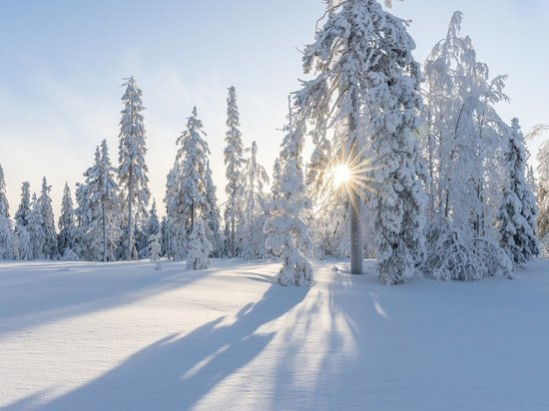**Зимой следует как можно чаще бывать на улице и заниматься двигательной активностью на свежем воздухе.** Это отличная возможность получить массу положительных эмоций и укрепить здоровье.

Активно двигаясь зимой, вы не только поддержите тело в хорошей форме, но и закалите свой организм. Поэтому, какой бы вид физической активности вы для себя ни выбрали**, тренировки на свежем воздухе помогут улучшить общее физическое состояние и укрепить иммунитет.**

**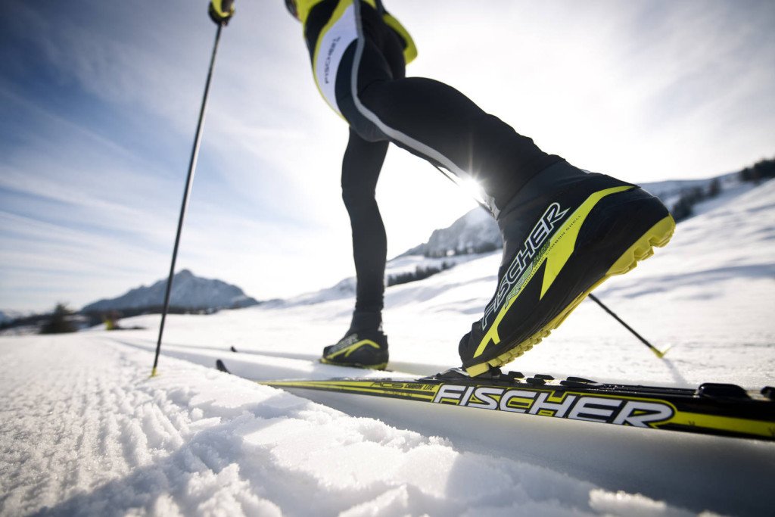 *Лыжи****.* Ходьба на лыжах - одно из самых полезных физических упражнений, вовлекает в работу почти все мышечные группы, способствует энергичному обмену веществ в организме, усиливает функциональную деятельность внутренних органов, развивает мышечную чувствительность, помогает упражнять в балансировании тела и быстром беге, способствует укреплению связок голеностопных суставов и развитию точных и ловких движений.

**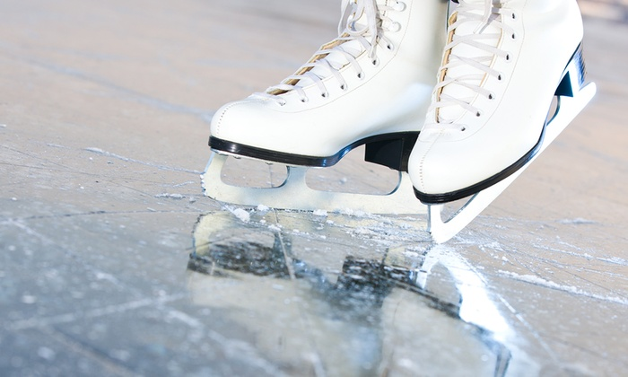 *Коньки.*** Самый красивый и эмоциональный вид спорта. Катание на коньках прекрасно тренирует гибкость, быстроту, ловкость и умение держать равновесие. Конькобежный спорт помогает развивать мышцы в основном нижней части тела. Кроме того, **регулярные занятия на льду укрепляют здоровье, повышают тонус организма и его сопротивляемость различным инфекциям, а также улучшают настроение благодаря повышенной выработке эндорфинов – «гормонов счастья.**

**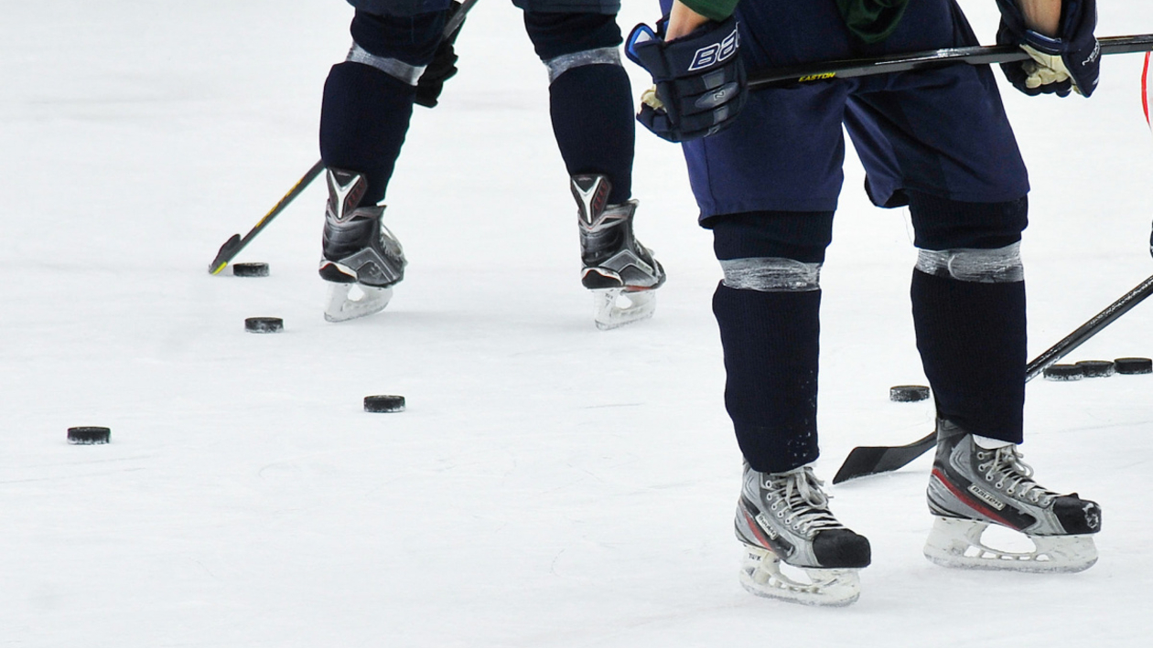 *Хоккей на льду.*** Любительские игры безопасны и даже полезны для организма. Во время тренировок задействована как нижняя, так и верхняя часть тела, благодаря чему отлично прорабатываются мышцы ног, рук, живота и спины. Игра в хоккей благоприятно влияет на **вестибулярный и опорно-двигательный аппарат, повышает иммунитет.**

**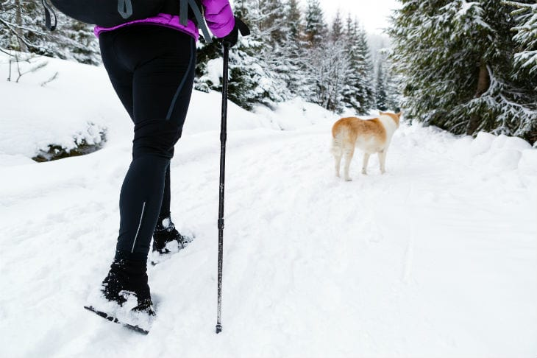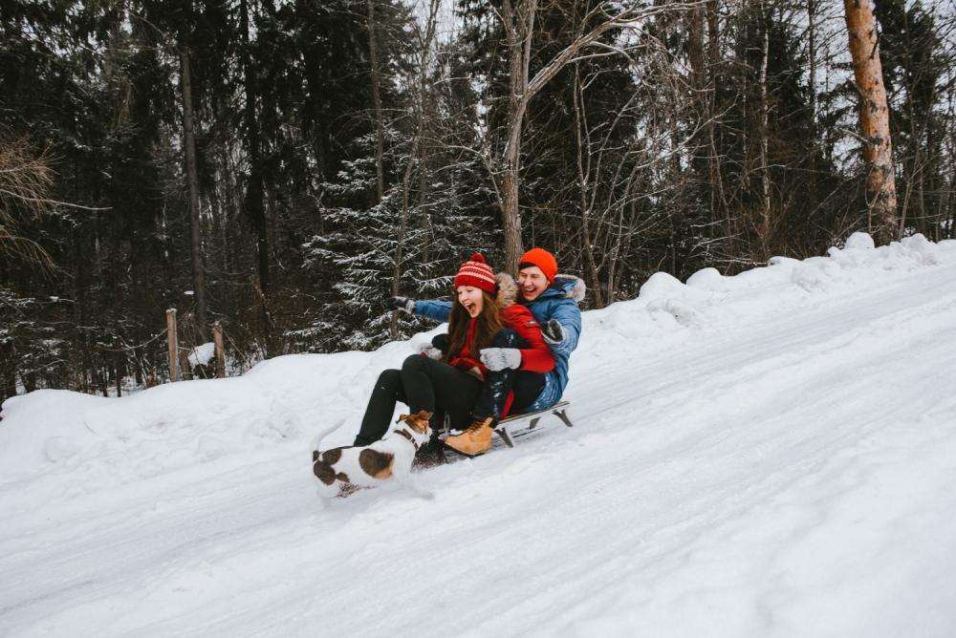 *Санки*** - это не только детская забава, но и прекрасный способ поддерживать тело в тонусе. Во время спусков и подъемов организм получает умеренную кардионагрузку, благодаря чему происходит **укрепление сердечной мышцы, нормализуется кровяное давление, а также эффективно сжигаются калории и уходят лишние килограммы.** Кроме того, катание на санках – это **настоящий «антидепрессант»**, стимулирующий выработку гормонов, отвечающих за хорошее настроение.

***Скандинавская ходьба*** - отличный вид занятий, который популярен в любое время года **особенно у людей старшего поколения. Палки для скандинавской ходьбы помогают снизить ударную нагрузку на суставы и активнее задействовать мышцы рук.** Наиболее удобным местом для тренировок будет парк.

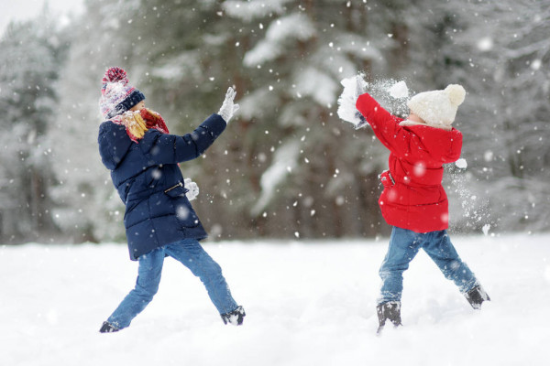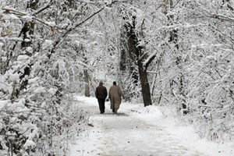 ***Пешие прогулки.*** **Нормализуют артериальное давление и уровень глюкозы в крови, улучшают кровообращение, увеличивают продолжительность и качество сна, улучшают аппетит, состояние нервной системы стабилизируется, возрастает синтез эндорфинов и серотонина** («гормоны счастья»).

***Игра в снежки*** издавна считается веселым и увлекательным занятием в зимнее время. Играть могут как взрослые, так и дети. **При этом виде игры повышается ловкость, сноровка, быстрота реакции, координированность движений.**

**Те эмоции, которые переживаются детьми и взрослыми во время катания на санях или обычной игры в снежки, способствуют поднятию настроения и жизненного тонуса на длительное время.**

**Проводите зимние дни активно, запасайтесь положительными эмоциями, укрепляйте свое здоровье!**

**Паническая атака. Самопомощь**

***Паническая атака*** – **это внезапный приступ страха или внутреннего дискомфорта всего организма, который всегда сопровождается соматическими реакциями.**

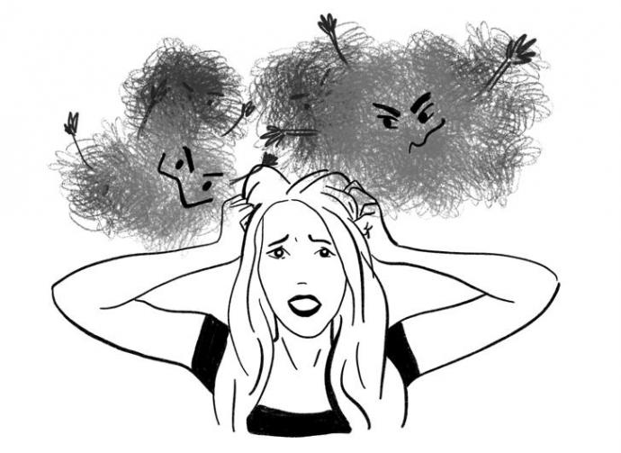

**При этом отмечается:**

* **учащенное сердцебиение;**
* **повышение артериального давления;**
* **тошнота;**
* **потливость;**
* **озноб;**
* **дискомфорт в области груди (попытка вдохнуть как можно больше воздуха, после чего, от переизбытка кислорода, начинается одышка);**
* **ощущение кома в горле;**
* **сухость во рту;**
* **жжение в области желудка.**

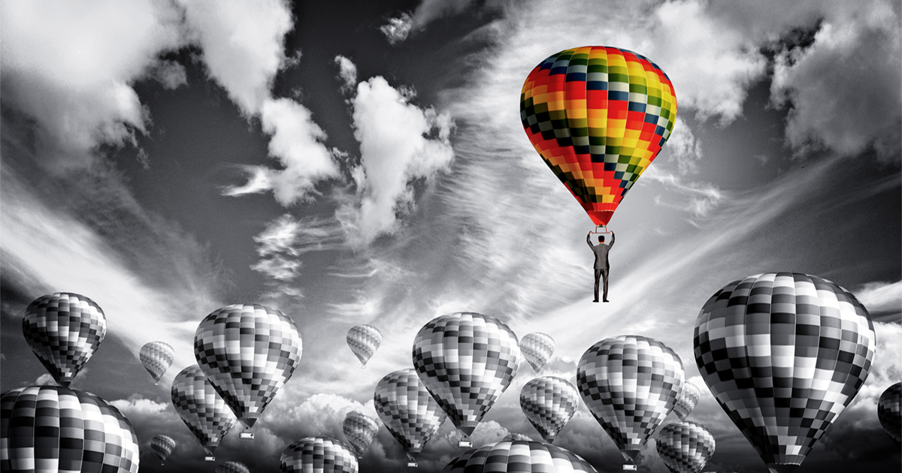 ***Кроме того, могут неметь различные части тела и ощущаться покалывания, кружиться голова. Все это сопровождается чувством боязни потери контроля над собой, страхом смерти и пр.***

Панические атаки могут возникнуть в абсолютно любом возрасте, при выполнении той или иной двигательной активности и даже находясь в стадии покоя. ***Они могут возникнуть в ответ на сильнейшие стрессовые ситуации, травмирующие события, длительное эмоциональное и фрустрирующее напряжение, в ситуациях вынужденной изоляции от семьи, при переживаниях связанных с одиночеством.***

**С паническими атаками можно справиться и самостоятельно,**

**без помощи специалиста.**

**Самое главное и самое сложное в этом моменте – это отвлечься** от происходящего внутреннего ужаса: ***быстро попытайтесь найти в комнате книгу и прочитать первое попавшееся предложение, одно за другим;******если любите играть в игры на смартфоне – скорее запустите одну из них;* *включите любимое аудио;*** ***начните записывать свои ощущения на листе бумаги.*** Вообщем, займитесь всем тем, что помогает вам вмиг отвлечься, занять свой мозг.

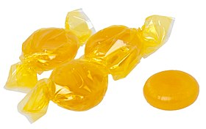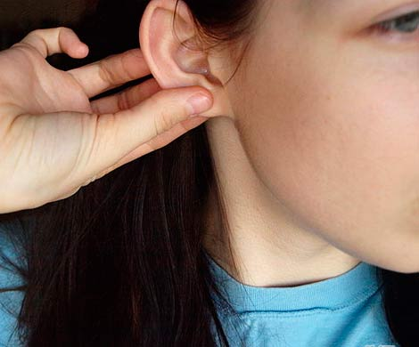Помимо занятий для мозга, **задействуйте свое тело.** К примеру, начните перебирать четки, либо другой ***предмет, требующий изучения.*** Также можно массировать мочки ушей, сжимать и разжимать ладони – это даст работу мышцам и поможет вновь «ощутить» свое тело. Можете задействовать и вкусовые рецепторы – закиньте в рот леденец.

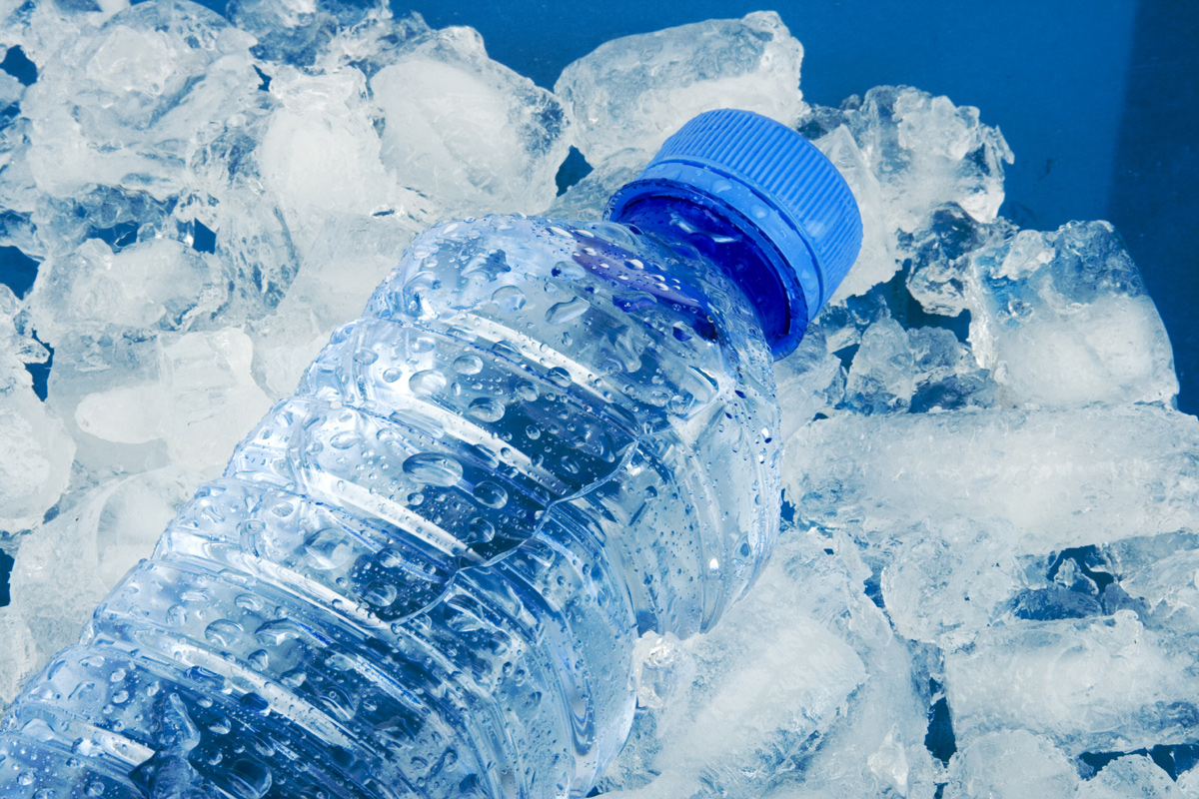***Поработайте над своим дыханием.*** Существует множетсво техник самопомощи, одна из них — ***дыхание*****«по квадрату».** Чтобы восстановить нормальное дыхание, нужно на четыре счёта сделать глубокий вдох, затем на четыре счёта задержать дыхание, на четыре счёта — выдох и снова задержать дыхание.

Очень хорошо под рукой иметь ***бутылку воды.*** Во время панической атаки человеку становится душно, ощущается нехватка кислорода, и несколько глотков воды, хотя бы отчасти, решит эту проблему.

**Насморк – все не так просто**

**Насморк** – это воспаление слизистой носа, в результате которой происходит повышенное выделение защитной слизи

(так называемых соплей).



**Причинами возникновения насморка принято считать:**

* **инфекционные поражения;**
* **вирусные воздействия;**
* **аллергические факторы;**
* **травмы и их последствия.**

***Острый насморк*** развивается в несколько этапов. В первую очередь ощущается некомфортная сухость в носу. Затем начинаются слизистые выделения. Если не принимать никаких мер, выделения приобретают гнойный характер.

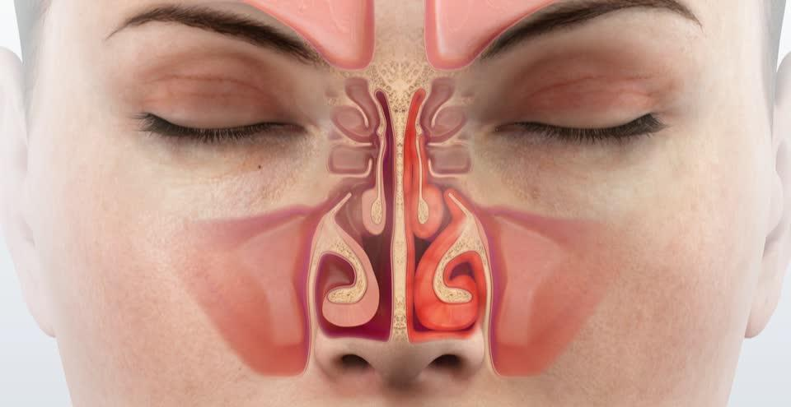

***Хроническому насморку*** свойственна смена периодов обострений и ремиссий. Он не только доставляет уйму неудобств, но и способен спровоцировать изменения слизистой оболочки носа, что в свою очередь может привести к развитию осложнений.

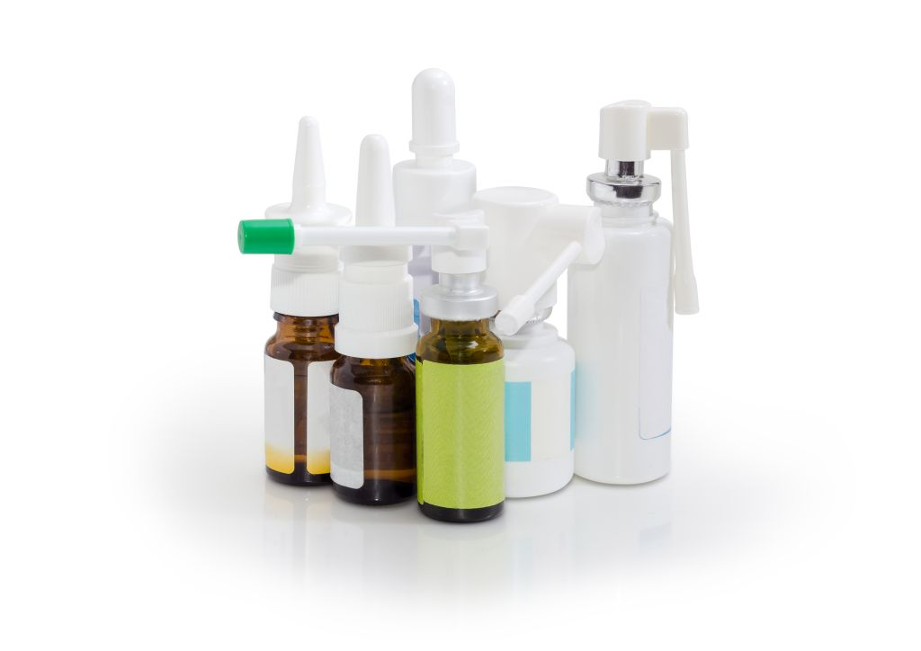В зависимости от причины развития насморка, назначаются ***противовирусные*** *или* ***антибактериальные препараты***. Если выделения из носа вызваны аллергической реакцией, то пациент проходит курс терапии антибактериальными средствами и иммуномодуляторами.

**При насморке аллергического происхождения важно установить раздражитель и устранить его дальнейшее воздействие на человека, в противном случае будут случаться рецидивы.**

***При остром и хроническом насморке могут быть назначены:* сосудосуживающие спреи и капли, антисептические растворы, увлажняющие средства и антибактериальные мази.**

**При насморке нельзя:**

* **пользоваться сосудосуживающими каплями/спреями без назначения врача;**
* **самостоятельно прогревать нос;**
* **закапывать в нос «народные средства»;**
* **заниматься повышенной физической активностью;**
* **сильно сморкаться.**

Что касается прогревания носа. **Прогревание**действительно может облегчить состояние при насморке.

**Под тепловым воздействием:**

* устраняется застой кровообращения, нормализуется венозное кровообращение в слизистой оболочке;
* улучшаются обменные процессы;
* уменьшаются отеки;
* ускоряются процессы регенерации.

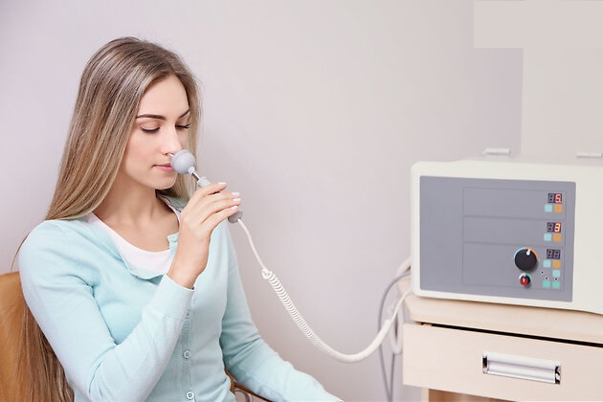



***Домашнее прогревание (с помощью картофельного пара, отваров трав, соляных компрессов и т.д.) способно привести к распространению инфекции и осложнению заболевания* (например, насморк способен при таком воздействии перетечь в гайморит).** Также часто происходит ожог слизистой оболочки носа, что усугубляет самочувствие.

При наличии полипов прогревать нос вообще запрещено, так как это способно спровоцировать их разрастание и перерождение в злокачественные опухоли.

***Повышенная физическая активность (например, занятия спортом) способствует учащению дыхания, что создает дополнительную нагрузку на дыхательные пути. Это замедляет процесс выздоровления.***

При сильном сморкании с закрыванием двух ноздрей сразу есть риск «загнать» слизистые выделения в придаточные пазухи и спровоцировать развитие гайморита. **Сморкаться необходимо аккуратно, без излишних усилий, полуоткрыв рот. Ноздри очищают попеременно, не обе сразу. Для этого необходимо зажать «ненужную» ноздрю, прижав крыло носа к перегородке.**

***Не занимайтесь самолечением! Назначить адекватную терапию с учетом формы течения болезни и особенностей Вашего организма может только квалифицированный специалист.***

**Вспомним еще раз о ВИЧ**

**ВИЧ-инфекция**

 – медленно прогрессирующее инфекционное заболевание, вызываемое вирусом иммунодефицита человека, характеризующийся поражением иммунной и нервной систем, с последующим развитием на этом фоне оппортунистических (сопутствующих) инфекций.

**Единственным источником инфекции является ВИЧ-инфицированный человек на всех стадиях заболевания.**

В организме инфицированного человека ВИЧ с наибольшим постоянством и в наибольшем количестве обнаруживается ***в крови, сперме, вагинальном секрете, грудном молоке, цереброспинальной жидкости, лимфоидной ткани, в головном мозге и внутренних органах,*** в меньшей концентрации – ***в слезной жидкости, слюне, секрете потовых желез, что определяет особенности распространения возбудителя.***

**В связи с этим существует три основных пути передачи инфекции**

- **половой путь** – заражение происходит при незащищенном половом контакте с ВИЧ-инфицированным. Наличие у человека инфекций передаваемых половым путем, увеличивает риск инфицирования ВИЧ в 10 раз;

- **парентеральный путь** (через кровь) – заражение происходит при инъекционном введении инфицированных наркотических веществ, использовании нестерильных игл и шприцев, через необеззараженные многоразовые инструменты для маникюра/педикюра, тату, пирсинга;

- **вертикальный путь** – вирус передается от инфицированной матери ребенку во время беременности, родов, кормления грудью.

**Течение ВИЧ-инфекции характеризуется длительным отсутствием существенных симптомов болезни.**

Диагноз ВИЧ-инфекции выставляется на основании лабораторных данных, клинических проявлений. **Первые 4-6 недель** после инфицирования ВИЧ представляют собой «период серонегативного окна», когда антитела к ВИЧ не выявляются. Поэтому отрицательный результат тестирования на ВИЧ в этот период не означает, что человек не инфицирован ВИЧ и не может заразить других. На основании этого, при подозрении на инфицирование ВИЧ, проводят обследование **через 3-6 месяцев** после момента предполагаемого инфицирования.

**Чтобы обезопасить себя от инфицирования, нужно соблюдать правила безопасного поведения:**

* пользоваться только личными предметами гигиены **(зубные щетки, бритвы, лезвия и маникюрные принадлежности и т.д.)**;
* требовать применения стерильного инструментария при обслуживании в различных учреждениях и организациях. Косметические процедуры **(татуировки, пирсинг, маникюр, педикюр)** проводить только в специальных учреждениях, имеющих лицензию на их проведение;
* **при случайных половых контактах пользоваться презервативом;**
* приучать себя и своего партнера систематически и правильно пользоваться презервативом. Это поможет снизить вероятность заражения ВИЧ-инфекцией, предохранит от венерических заболеваний и нежелательной беременности;
* **не употреблять наркотики.**

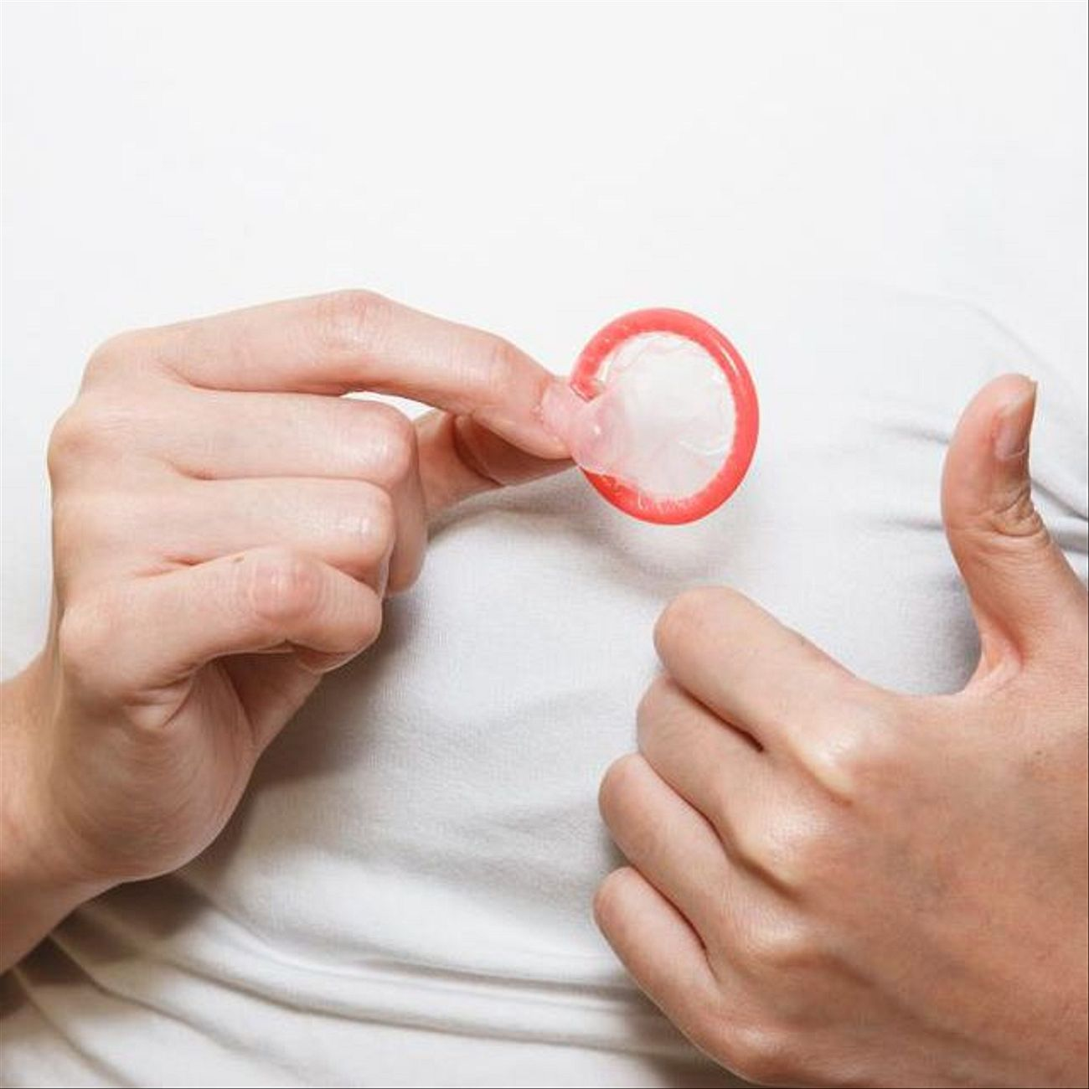

***С электронной версией выпуска «Информационного бюллетеня» можно ознакомиться на сайте государственного учреждения «Гомельский областной центр гигиены, эпидемиологии и общественного здоровья» –*** [***http://gmlocge.by***](http://gmlocge.by)

**Издатель:** Отдел общественного здоровья

государственного учреждения «Гомельский областной центр гигиены,

эпидемиологии и общественного здоровья»

**e-mail:** [**health@gmlocge.by**](mailto:health@gmlocge.by)

246050, г. Гомель, ул.Ирининская, д. 23

**Тел./факс: 8(0232) 33 57 29**

Редакционная коллегия: Загорцева Светлана

Кулагина Юлия

Ответственный за выпуск: Загорцева Светлана